1 实验6 用户登录

|  |  |  |  |  |  |
| --- | --- | --- | --- | --- | --- |
| 学号 |  | 姓名 |  | 班级 |  |
| 上课地点 |  | 教师 |  | 上课时间 |  |

**Notice：**

**1、实验内容都是老师手打，有错误难免，请自行更正。**

一． 实验目的

1. 了解和掌握token的使用。

2. 链接SpringBoot和Vue，完成用户登录验证。

二． 实验内容

**步骤1：**利用idea的IDE环境新建项目（不用截图，也可以直接使用已有的项目）。

**步骤2：**实现User增删改查（page，list，addOrUpdate，deleteByIds）。User实体必须包含以下字段：createTime,username,password,del_flag（用于逻辑删除）。

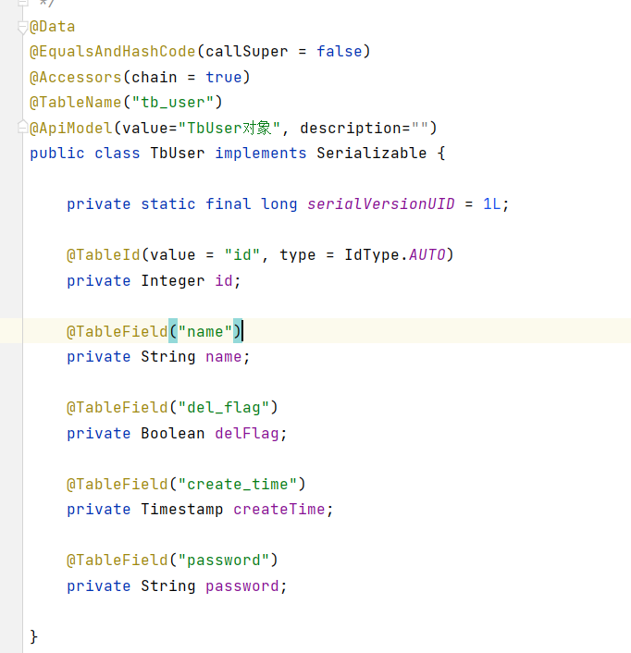

Save方法(register):

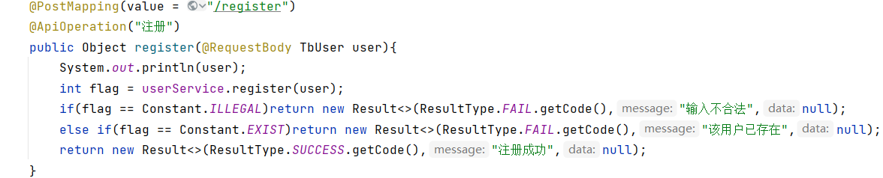

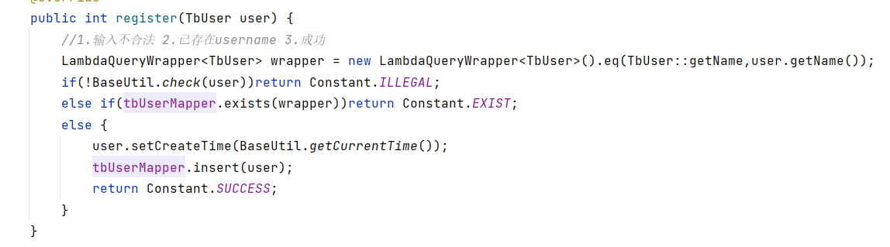

List方法:

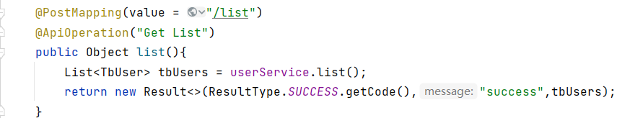

Page方法:

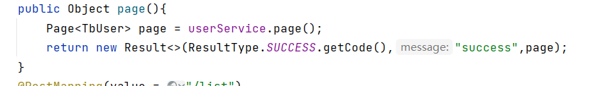

deleteByIds方法:

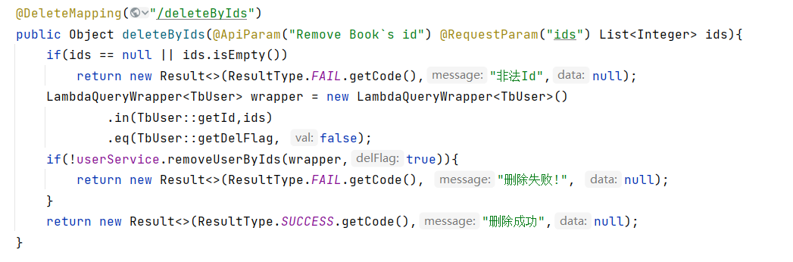 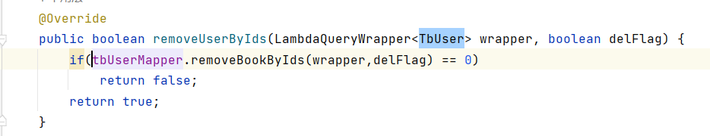

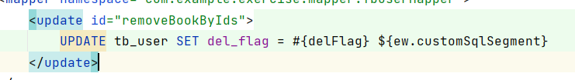

**步骤3**:增加User的controller中的login代码。注意，需要返回user的信息和生成的token给前端。

Login代码(service):

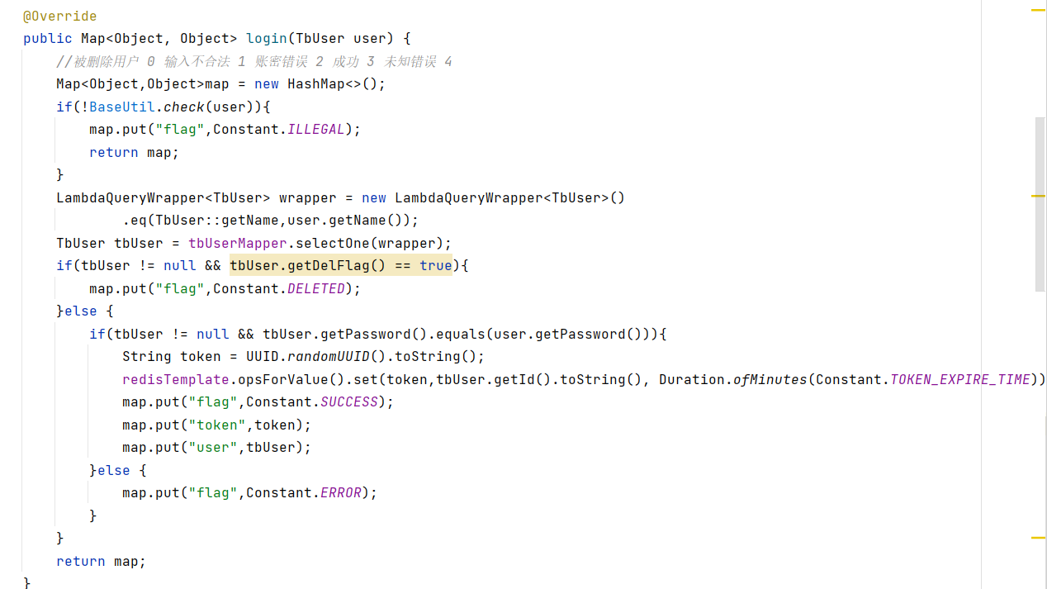

Controller: 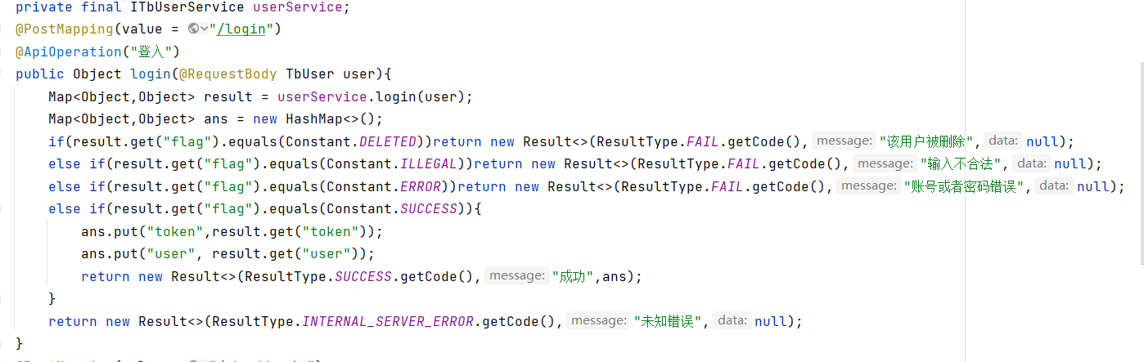

**步骤4：**实现Book增删改查（page，list，addOrUpdate，deleteByIds）。Book实体必须包含以下字段：createTime,name ,del_flag（用于逻辑删除）。

Page: 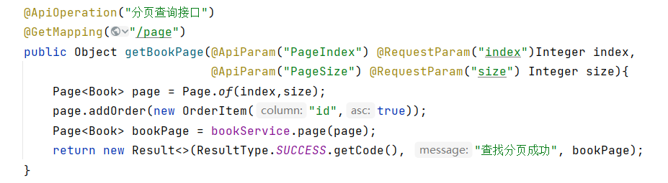

List:

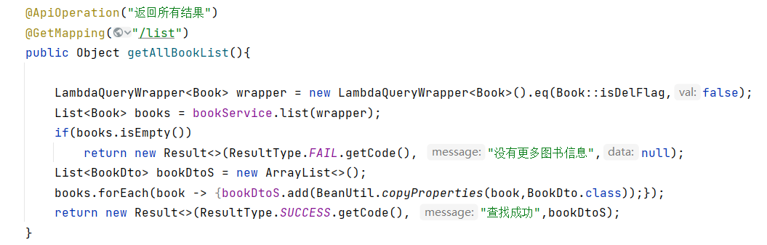

addOrUpdate:

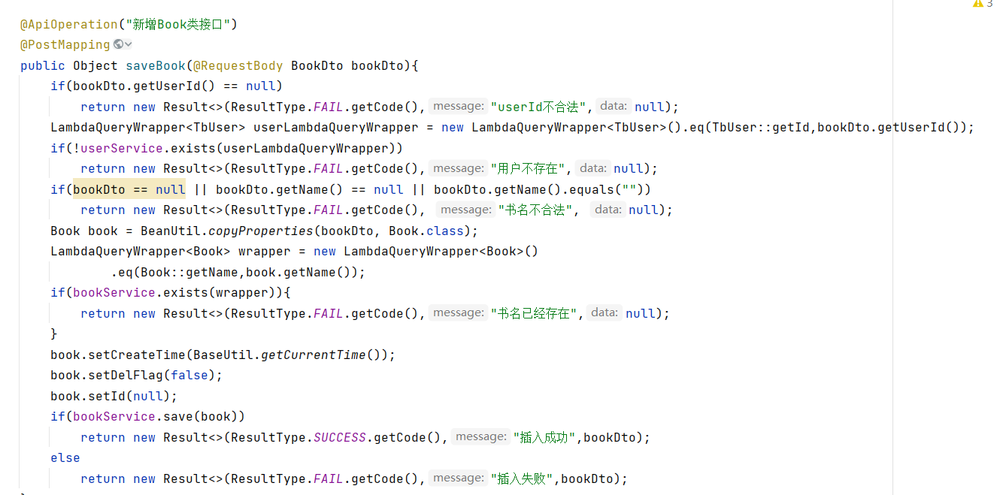

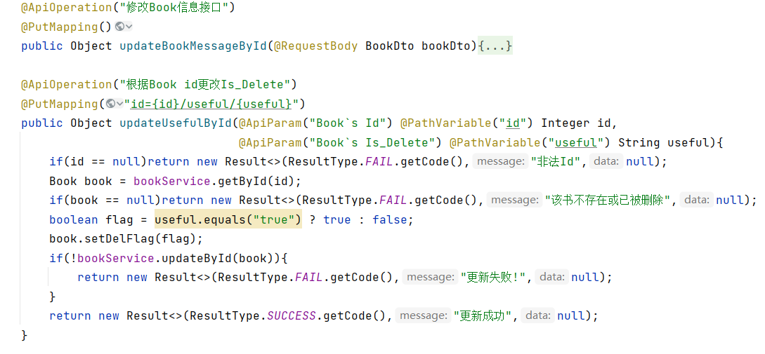

deleteByIds:

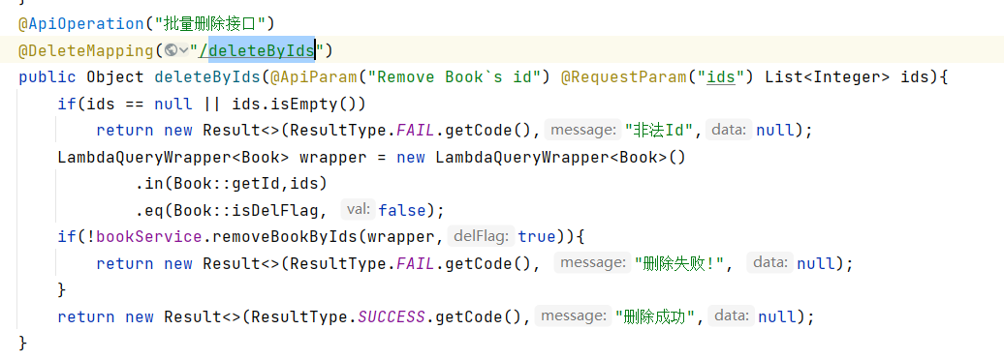

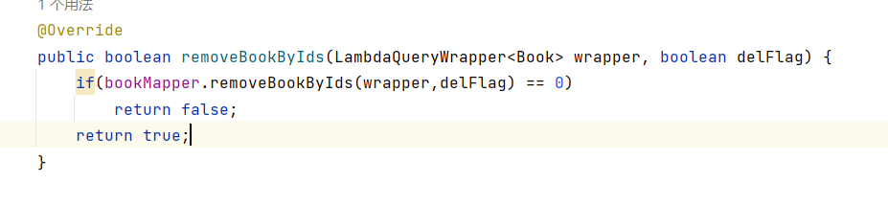



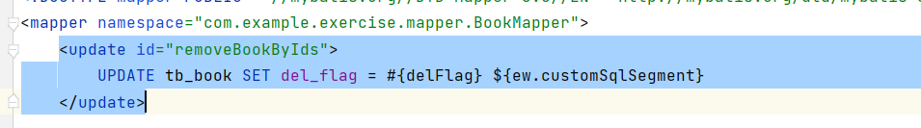

**步骤5**:添加Book的controller中，增加page的方法的token是否有效的判断。如果token有效，则可以返回page的结果，否则，提示错误信息。

(前端发送username请求对应书籍，前端设置了只有登入才能去请求book，所以不用token请求book)

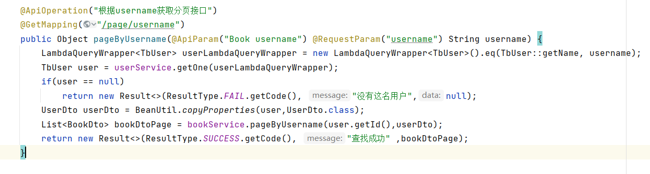

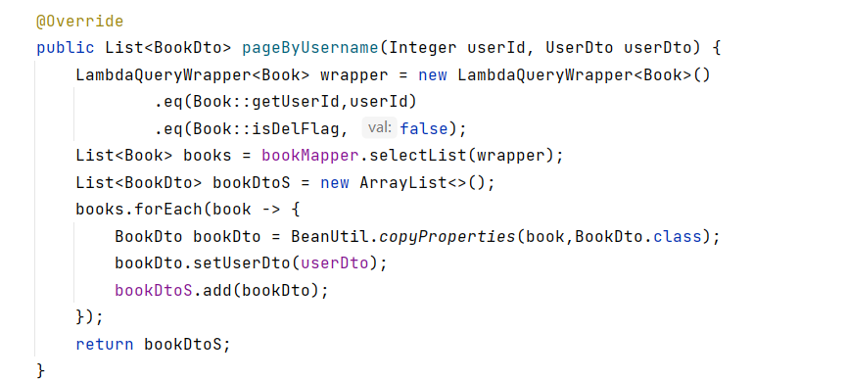

**步骤6**:利用vue-cli搭建一个Vue项目（不用截图，也可以直接使用已有的项目）**。**

**步骤7**:构造Axios三层架构（必须包含Book的page，list，addOrUpdate，deleteByIds方法）。封装的Axios请求中，需要带token。

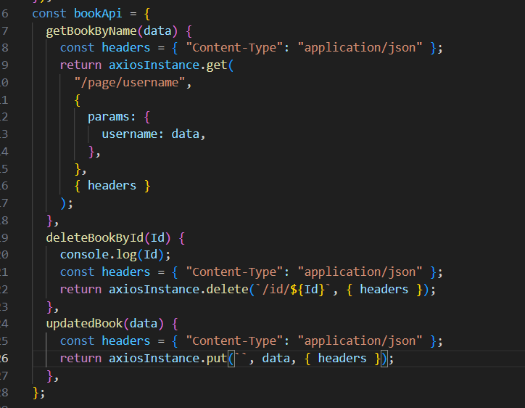

**步骤8**:创建login.vue，实现用户的登录。登录成功后，把后端返回的用户信息和token保存到localstorage里头，并跳转到book的page页面，显示book的分页信息。如果登录失败，则提示失败信息。

一开始处于登入页面

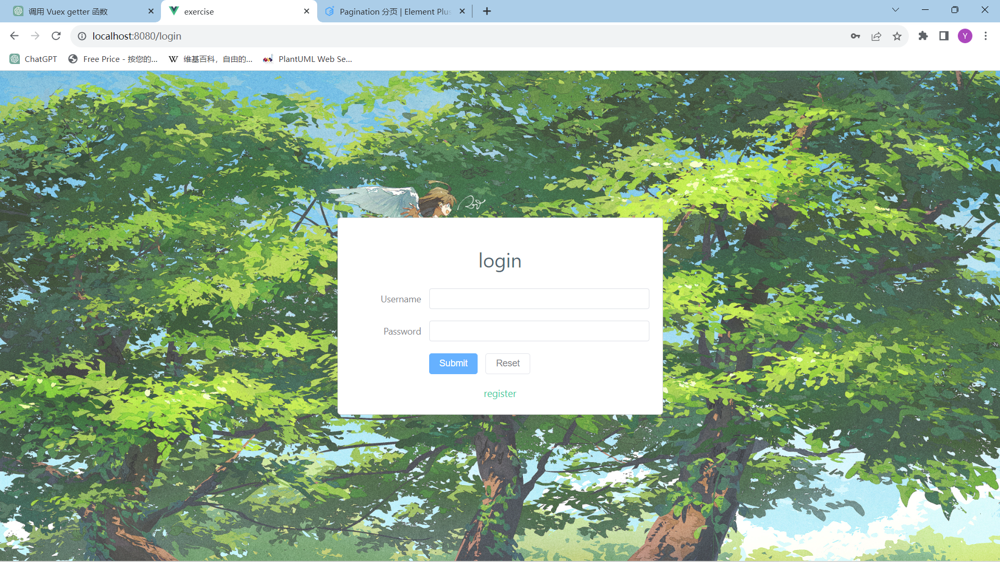

只能如果未登入只能进入登入或者注册页面，跳转其他页面均会调转回来

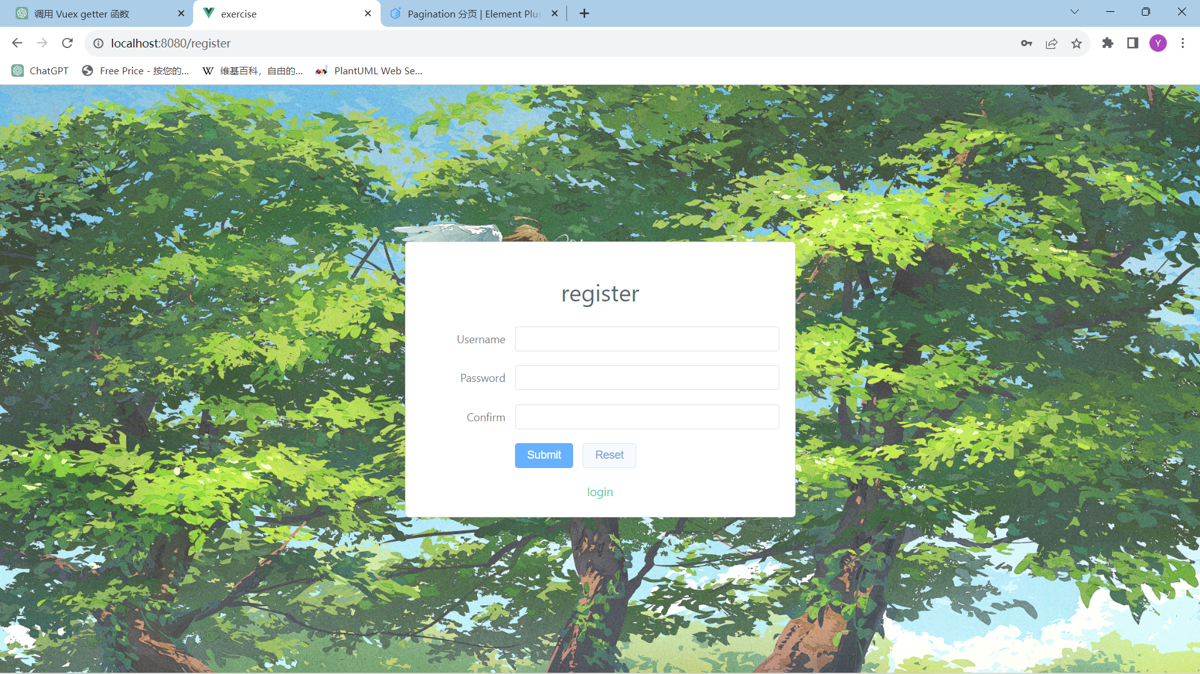

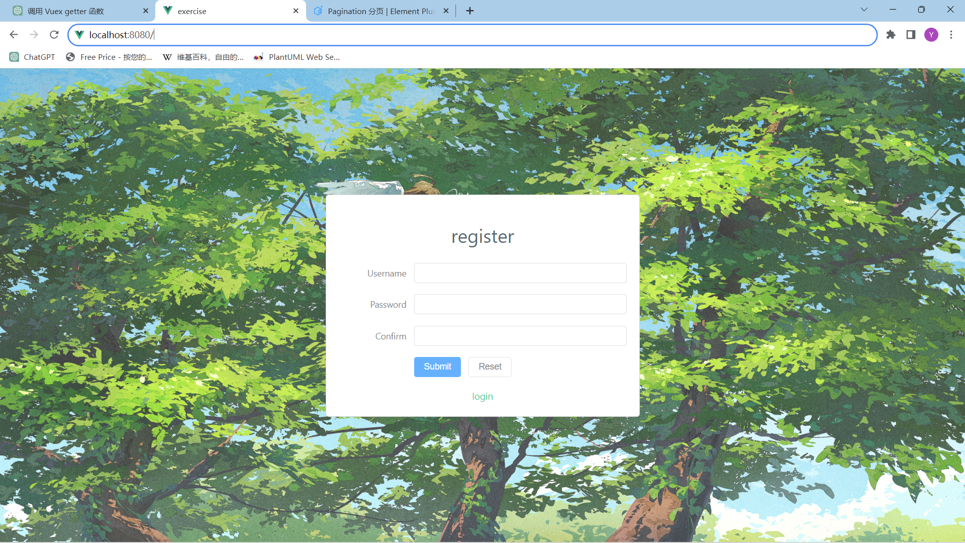 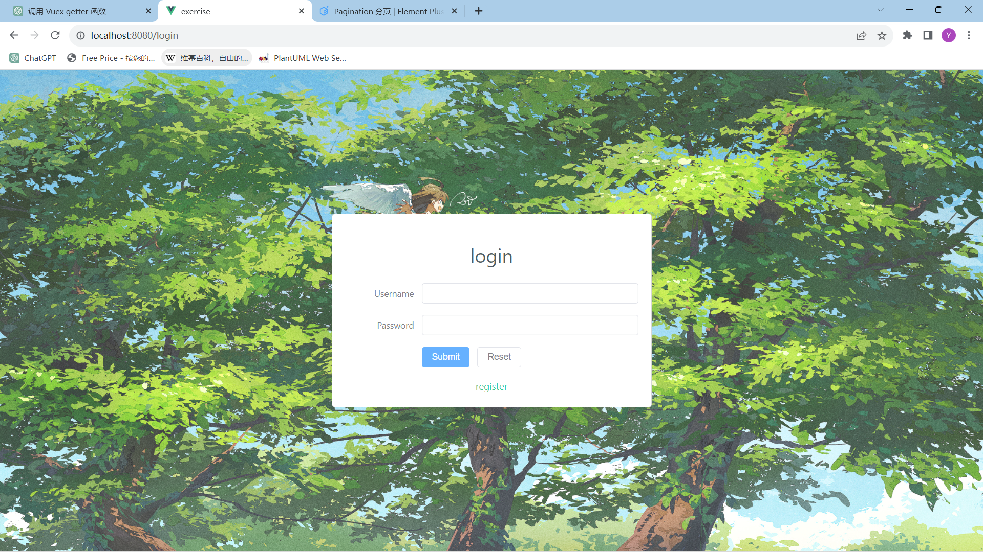

登入:

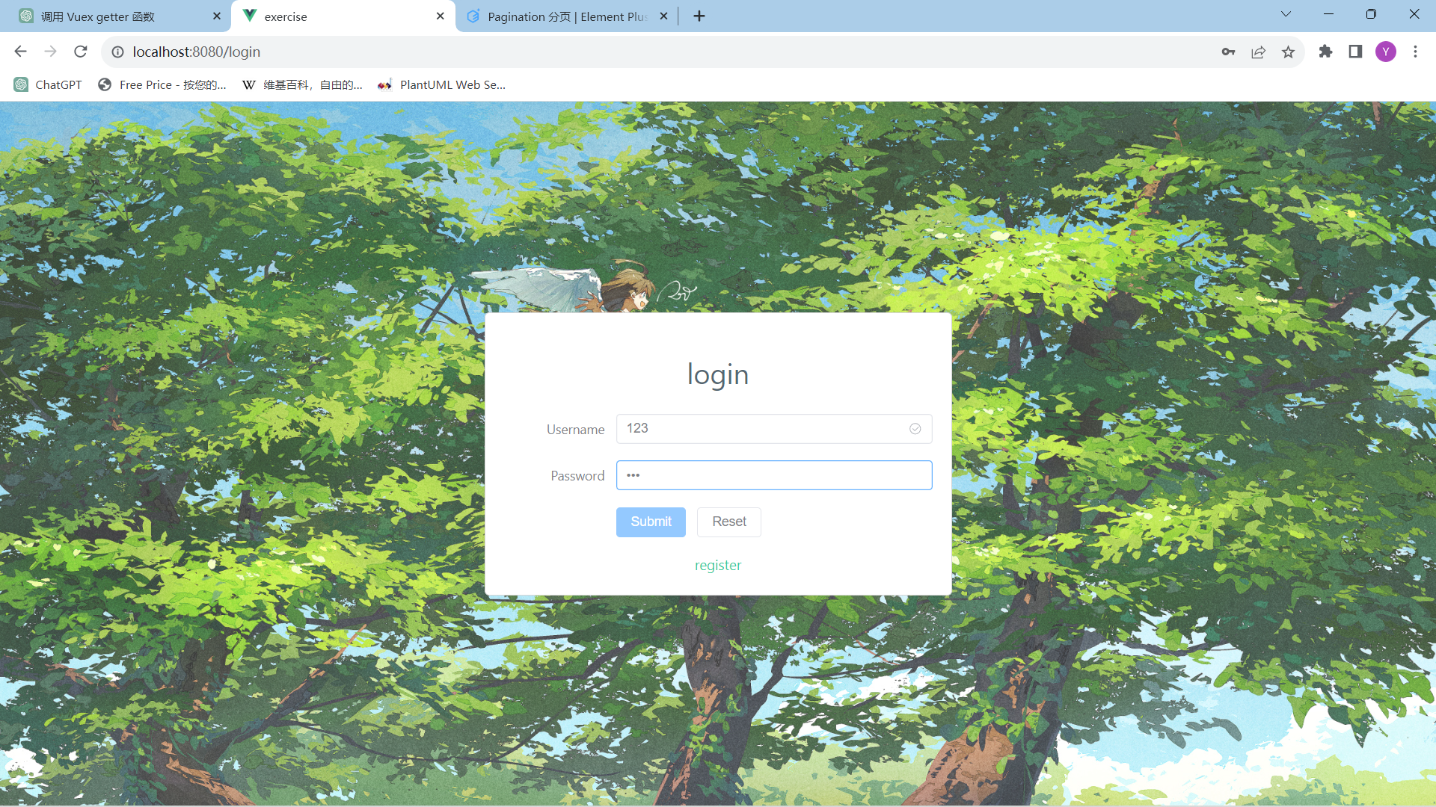

如果登入失败:

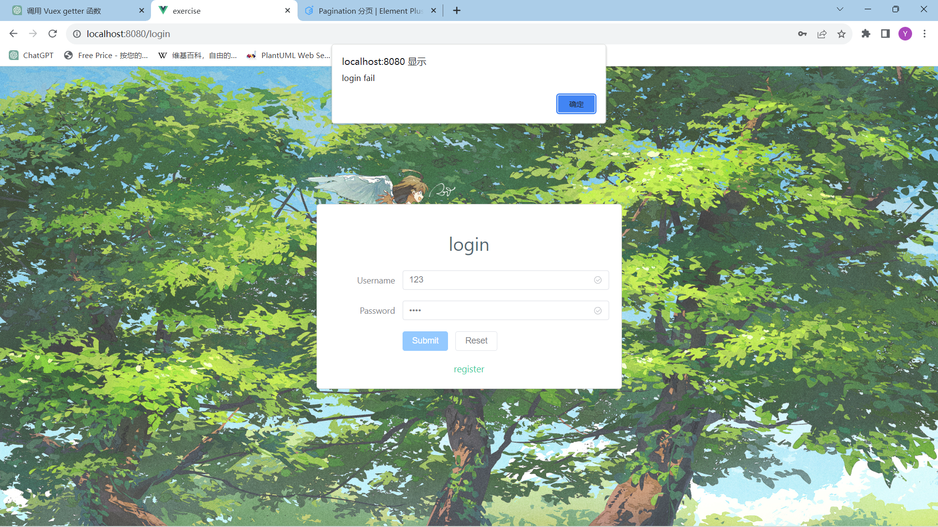

成功：

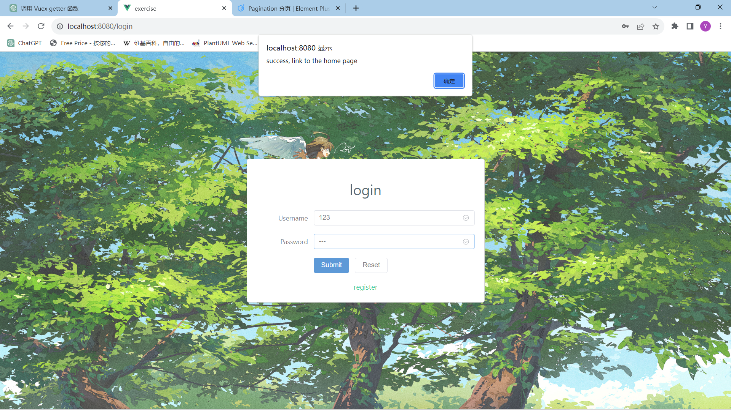

进入登入页面之后，就不能再跳转login和register页面了

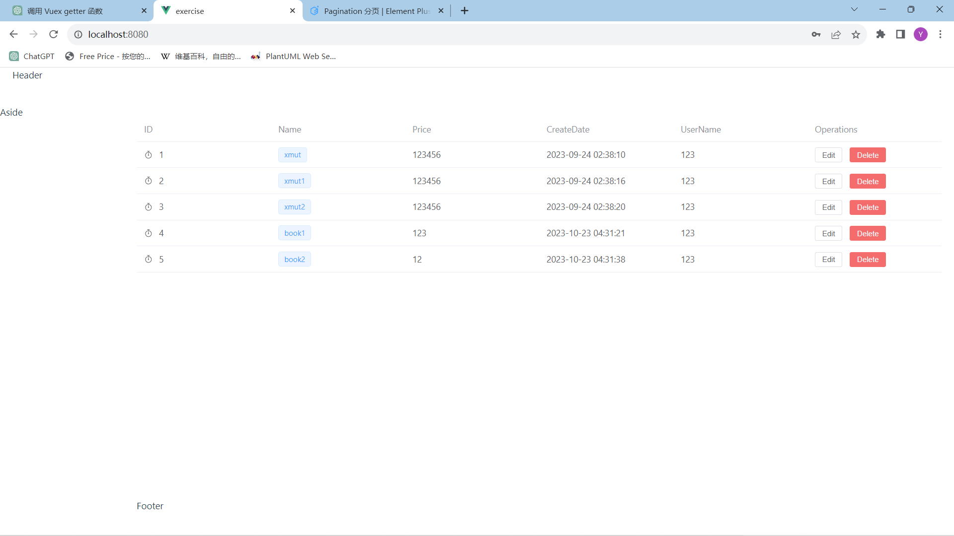

每次刷新，因为保存了token在本地，每次刷新都会进行token验证，如果匹配就无需登入，如果过期或者不匹配就重新登入

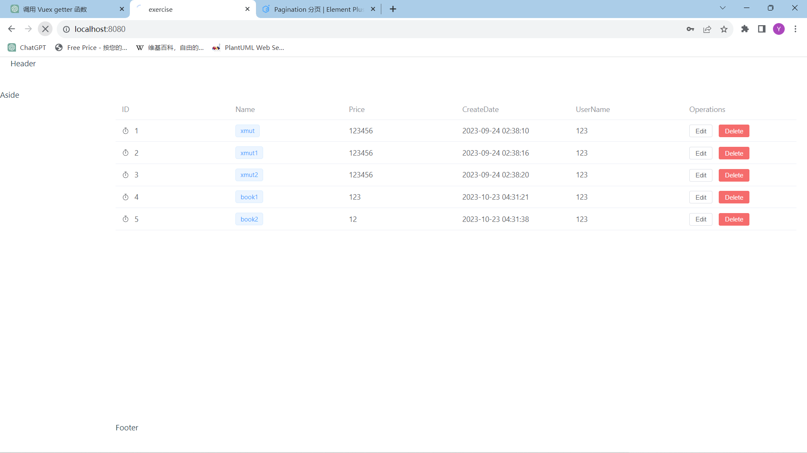

可以进行删除

